**Аналитическая записка «Сайт для стоматологии».**

**Шумихина А.А. и Ушакова А.М.**

1. **Целевая аудитория.**

Целевая аудитория для сайта стоматологии может включать в себя различные группы людей, которые имеют интерес к стоматологическим услугам и информации о здоровье полости рта. Ниже представлены основные группы целевой аудитории для сайта стоматологии:

* Пациенты: Люди всех возрастов, ищущие информацию о стоматологических услугах, включая профилактику, лечение, ортодонтию и имплантацию. Родители, которые ищут информацию о стоматологии для своих детей.
* Потенциальные пациенты: Люди, испытывающие проблемы с зубами или деснами и ищущие стоматологическую помощь. Те, кто хочет улучшить внешний вид своей улыбки с помощью косметических процедур.
* Семейные врачи и специалисты по здравоохранению: Врачи общей практики и медсестры, которые могут рекомендовать пациентов к стоматологам. Специалисты в области ортодонтии, оральной хирургии и других связанных областей.
* Пациенты с особыми потребностями: Люди с фобиями перед стоматологическими визитами. Пациенты с ограниченными физическими способностями. Люди, интересующиеся здоровьем полости рта: Люди, ищущие советы по уходу за зубами и деснами. Те, кто интересуется информацией о заболеваниях полости рта и их профилактике.
* Корпоративные клиенты: Компании, ищущие стоматологические программы и услуги для своих сотрудников. Страховые компании, сотрудничающие с стоматологическими клиниками.
* Специалисты стоматологической индустрии: Студенты стоматологических факультетов и стажеры. Поставщики стоматологического оборудования и материалов.

Для эффективного привлечения целевой аудитории сайт стоматологии может предоставлять информацию о услугах, ценах, отзывах пациентов, советы по уходу за зубами и деснами, а также информацию о команде врачей и их квалификации. Сайт также должен быть удобным для использования на мобильных устройствах и иметь контактные данные и формы для записи на прием.

1. **Назначение проекта.**

Целью данного проекта является создание онлайн-пространства для стоматологической клиники, которое позволит ей эффективно представлять свои услуги и информацию о ней.

Основными задачами проекта являются:

* **Предоставление информации для пациентов:** Сайт должен предоставлять информацию о клинике, услугах, команде врачей, контактных данных и часах работы для пациентов, искавших стоматологическое обслуживание.
* **Запись на прием онлайн:** Разработка системы онлайн-записи на прием к врачу для пациентов, что обеспечит им удобство и экономию времени.
* **Управление расписанием и приемом:** Создание административной панели для управления расписанием приема, записями пациентов и назначением врачей.
* **Публикация новостей и статей:** Возможность для администраторов публиковать новости, статьи и полезную информацию о стоматологии и здоровье зубов.
* **Система обратной связи:** Разработка форм обратной связи для пациентов, чтобы они могли задавать вопросы и отправлять отзывы о работе клиники.
* **Мобильная адаптация:** Обеспечение корректного отображения сайта на мобильных устройствах для повышения доступности.

1. **Основной функционал.**

Сайт стоматологии может иметь разнообразный функционал, который помогает клиникам предоставлять информацию и услуги своим пациентам, делать процесс записи на прием более удобным и повышать доверие к медицинской организации. Сайт для стоматологии может включать в себя следующие функции:

* **Информация о клинике:** Описание клиники, информация о расположении, контактных данных и часах работы.
* **Профили врачей:** Страницы с биографиями и фотографиями врачей, включая их специализации и квалификацию. Отзывы пациентов о каждом враче.
* **Услуги и процедуры**: Список стоматологических услуг, которые предоставляются клиникой, с подробными описаниями и ценами.
* **Блог и статьи:** Полезные статьи о уходе за полостью рта, заболеваниях, профилактике и советы по здоровью.
* **Форма онлайн-записи:** Онлайн-форма для записи на прием, которая может позволить выбор врача и даты приема.
* **Интеграция с социальными сетями**: Ссылки на профили клиники в социальных сетях.

1. **Описание взаимодействия с потенциальным пользователем.**

Сайт для стоматологии может включать в себя следующие этапы:

1. **Переход по ссылке на сайт:**
   * Пользователь находит информацию о сайте на странице в ВКонтакте стоматологии и решает посетить сайт.
   * После перехода по ссылке, открывается вкладка в браузере с интерфейсом пользователя.
2. **Интерфейс пользователя:**
   * Интерфейс пользователя позволит потенциальному клиенту клиники увидеть все предлагаемые услуги клиники, список специалистов клиники и возможность записи на прием онлайн.
3. **Онлайн запись:**
   * Пользователь переходит на вкладку «Записаться на прием» и падает на страничку с календарем, графиком специалистов и их свободным временем.
   * После выбора специалиста, даты, времени и сохранении выбранных данных, пользователь будет записан на прием.
4. **Список предлагаемых клиникой услуг:**
   * Пользователь переходит на вкладку «Услуги» и падает на страничку с перечнем услуг данной клиники.
   * На этой страничке пользователь может увидеть название, продолжительность и цену услуги.
5. **Список специалистов:**
   * Пользователь выбирает вкладку «Специалисты/Врачи» и падает на страничку с перечнем специалистов, работающих в данной клинике.
   * На этой страничке пользователь может увидеть ФИО, специализацию и образование врача, а также его стаж.
6. **Возможные аналоги, решения.**

**Сайт стоматологии «Моя стоматология»**

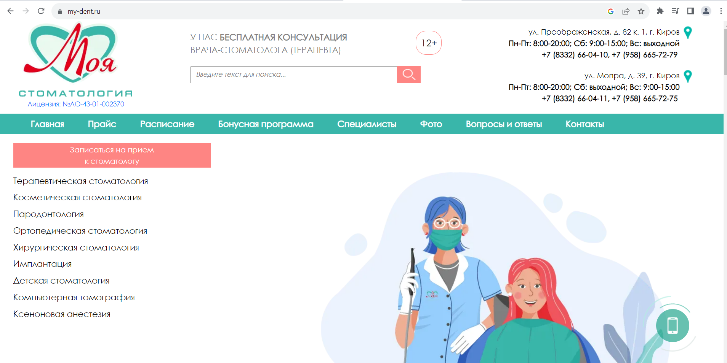

Плюсы:

* Достаточно простой интерфейс
* Приятная цветовая гамма сайта
* Имеет множество полезной для клиента информации

Минусы:

* Много однотонного текста

**Сайт стоматологии «Вятка Дент»**

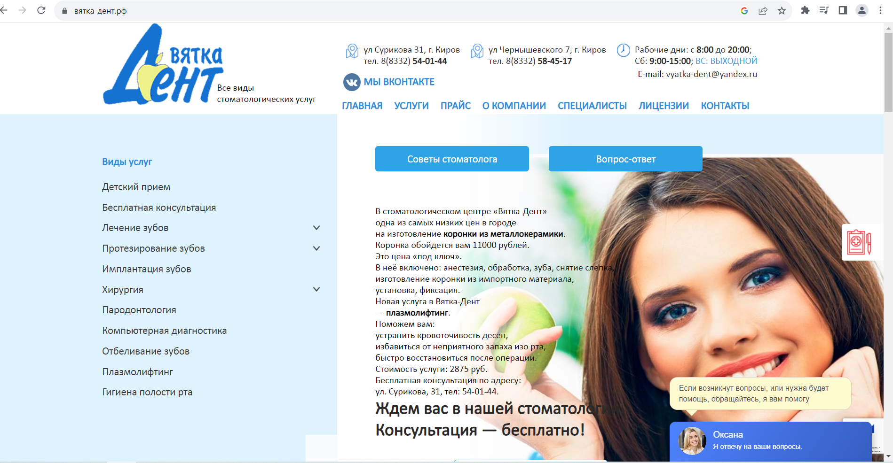

Плюсы:

* Приятная цветовая гамма сайта
* Доступность контактной информации
* Онлайн чат/звонок для более подробной информации

Минусы:

* Много однотонного текста
* Нет возможности записаться через сайт

**Сайт стоматологии «Улыбка»**

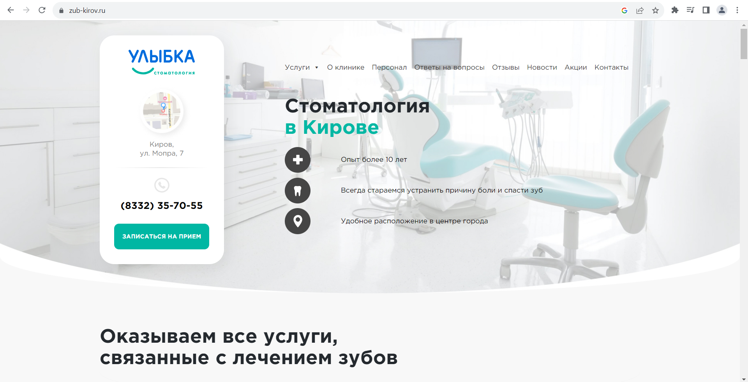

Плюсы:

* Оригинальное оформление сайта
* Приятная цветовая гамма
* Доступность контактной информации
* Есть обратная связь от пациентов

Минусы:

* При записи на прием нельзя выбрать сразу врача, тк это можно сделать только после звонка клиники пациенту

1. **Предполагаемые к использованию технологии и модели.**

Предполагаемые технологии и модели, которые могут быть использованы:

Веб-технологии: Использование веб-технологий, таких как HTML, CSS и JavaScript, для создания пользовательского интерфейса сайта.

Фреймворки и библиотеки: Применение фреймворков, таких как React, Angular или Vue.js, для упрощения разработки интерактивных элементов сайта.

Система управления контентом (CMS): Рассмотрение CMS, таких как WordPress или Drupal, для облегчения управления контентом сайта, особенно для раздела новостей и статей.

Базы данных: Использование реляционных баз данных, например, MySQL или PostgreSQL, для хранения информации о пациентах, расписании и других данных.

Языки программирования: Применение языков программирования, таких как C++, для разработки бизнес-логики и обработки данных.

Система управления версиями: Использование системы управления версиями, такой как Git, для контроля изменений в коде и совместной работы над проектом.

Безопасность: Интеграция средств защиты данных и аутентификации для обеспечения безопасности информации пациентов и администраторов.

Мобильная адаптация: Разработка мобильной версии сайта или применение адаптивного дизайна для оптимального отображения на мобильных устройствах.

Облачные решения: Рассмотрение облачных хранилищ и вычислений для улучшения масштабируемости и доступности сайта.

Аналитика и мониторинг: Использование инструментов аналитики, таких как Google Analytics, для отслеживания посещаемости и поведения пользователей на сайте.

Моделирование данных: Применение моделей данных для управления расписанием приема и оптимизации рабочего процесса стоматологической клиники.